Svenska Hus köper fastighet av Swedish Match idag

Svenska Hus AB köper en lager- och kontorsfastighet i ett av Göteborgs främsta verksamhetsområden av Swedish Match, som använt fastigheten till egen verksamhet. Fastigheten har en total yta av ca 8 100 kvm och ligger på Importgatan i Backa. Tillträdet sker idag den 21 december.
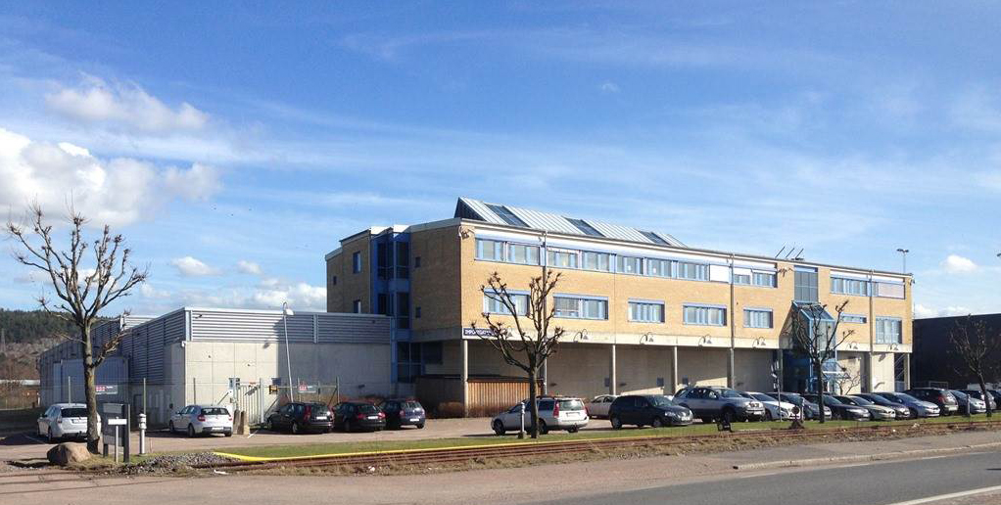
Svenska Hus AB utökar det kommersiella beståndet i Göteborg och förvärvare en lager- och kontorsfastighet i Göteborg till ett underliggande fastighetsvärde av 47 miljoner. Fastigheten har en yta på 8 100 kvm och ligger på Importgatan i Backa. På fastigheten finns en modern byggnad för lagerverksamhet med tillhörande kontor som renoverats och byggts till för Swedish Match 2004. Det finns en inhägnad gårdsplan med goda rangerytor och kommunikationsläget är mycket gott. Säljarens ombud i affären är CBRE.

”Fastigheten har ett bra kommersiellt läge med goda framtidsutsikter och förvärvet stämmer väl överens med vår strategi att växa i våra tre storstadsregioner bland annat genom att köpa fastigheter med god utvecklingspotential”, säger Daniel Massot, vd på Svenska Hus.

För ytterligare information:

Daniel Massot, vd Svenska Hus
daniel.massot@svenskahus.se
010 603 93 01

SVENSKA HUS bedriver fastighetsverksamhet i Göteborg, Stockholm och Skåne. Vi förvärvar fastigheter med utvecklingspotential, utvecklar projekt och förvaltar på traditionellt sätt. Hyresvärdet 2015 uppgick till ca 500 Mkr och fastighetsbeståndets marknadsvärde uppskattas till drygt 5 Mdr. Huvudkontoret ligger i Göteborg. Svenska Hus är en del av koncernen Gullringsbo Egendomar, som är Sveriges största icke börsnoterade eller institutionellt ägda bygg- och fastighetskoncern. Övriga bolag i gruppen är MVB, Forestry, Wangeskog Hyrcenter, Torslanda Entreprenad, Novi Real Estate och Munkbron Finans. Moderbolaget har sitt huvudkontor i Stockholm.

